BLANKE CUBELINE Eckstück, Aluminium-Optik

Blanke Systems

Eigenschaften

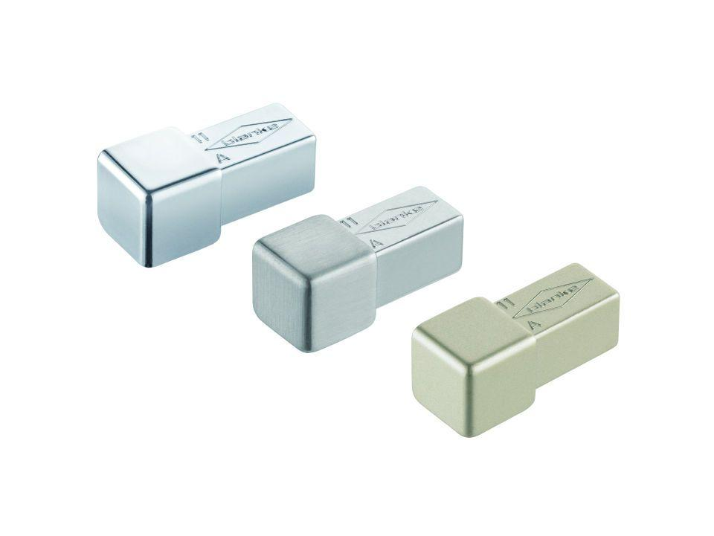

Farbton

beige, braun, dunkelgrau, grau, schwarz, weiß

Oberfläche

pulverbeschichtet

Profilart

Eckprofil

Werkstoff

Aluminium

Höhe (mm)

4,50 - 12,50

Farbtonbezeichnung Hersteller

oyster white, coal black, industrial rust, sugar white, moonstone, urban grey, cotton, smoke, greige, midnight black